หน่วยการเรียนรู้ที่ ๓ ตามรอยบาทยุคล พระภูมิพลมหาราชา
แผนการจัดการเรียนรู้ที่ ๖ เรื่อง วิถีพอเพียง : ครอบครัวพอเพียง

ส ๑๖๒______หน้าที่พลเมือง ๖ กลุ่มสาระการเรียนรู้สังคมศึกษา ศาสนา และวัฒนธรรม

ชั้นประถมศึกษาปีที่ ๖ เวลา ๑ ชั่วโมง

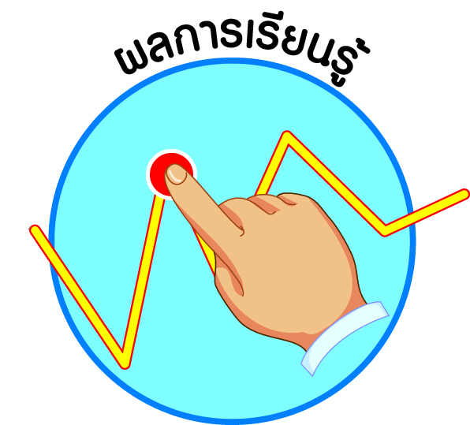
ผลการเรียนรู้

 ปฏิบัติตนตามพระบรมราโชวาท หลักการทรงงาน และหลักปรัชญาของเศรษฐกิจพอเพียง (ข้อ ๕)
 ปฏิบัติตนเป็นผู้มีวินัยในตนเอง (ข้อ ๑๐)



สาระสำคัญ/ความคิดรวบยอด/หลักการ

ปรัชญาของเศรษฐกิจพอเพียงเป็นแนวทางการดำเนินชีวิตที่พระบาทสมเด็จพระเจ้าอยู่หัวมี
พระราชดำรัสชี้แนะแก่ประชาชนชาวไทยมานานกว่า ๓๐ ปี ทรงเน้นย้ำแนวทางการดำเนินชีวิต
และการพัฒนาให้ตั้งอยู่ในทางสายกลางและความไม่ประมาท โดยคำนึงถึงความพอประมาณ
ความมีเหตุผล การสร้างภูมิคุ้มกันในตัว ตลอดจนใช้ความรู้และคุณธรรมเป็นพื้นฐาน อันจะทำให้สามารถดำเนินชีวิตและการดำเนินงานต่าง ๆ มีความมั่นคงและยั่งยืน ภายใต้กระแสโลกาภิวัตน์และความเปลี่ยนแปลงต่าง ๆ


สาระการเรียนรู้

๑. หลักปรัชญาของเศรษฐกิจพอเพียง
๒. การมีวินัยในตนเองด้านความซื่อสัตย์สุจริต ขยันหมั่นเพียร อดทน ใฝ่หาความรู้
ตั้งใจปฏิบัติหน้าที่ และยอมรับผลที่เกิดจากการกระทำของตนเอง


สมรรถนะสำคัญของผู้เรียน
ฐาน

 ความสามารถในการคิด
- การคิดวิเคราะห์
- การคิดสังเคราะห์
- การคิดประเมินค่า
- การคิดอย่างมีวิจารณญาณ
- การคิดสร้างสรรค์
 ความสามารถในการแก้ปัญหา
 ความสามารถในการใช้ทักษะชีวิต


คุณลักษณะอันพึงประสงค์และค่านิยม
ฐาน

คุณลักษณะอันพึงประสงค์ | ค่านิยมหลักของคนไทย
- รักชาติ ศาสน์ กษัตริย์    - ซื่อสัตย์สุจริต    - มีวินัย    - ใฝ่เรียนรู้    - อยู่อย่างพอเพียง    - มุ่งมั่นในการทำงาน    - รักความเป็นไทย  - มีจิตสาธารณะ | - มีความรักชาติ ศาสนา พระมหากษัตริย์    - ซื่อสัตย์ เสียสละ อดทน    - กตัญญูต่อพ่อแม่ ผู้ปกครอง ครูบาอาจารย์  - ใฝ่หาความรู้ หมั่นศึกษาเล่าเรียน ทั้งทางตรง    และทางอ้อม  - รักษาวัฒนธรรมประเพณีไทยอันงดงาม  - มีศีลธรรม รักษาความสัตย์ หวังดีต่อผู้อื่น    เผื่อแผ่และแบ่งปัน  - เข้าใจ เรียนรู้การเป็นประชาธิปไตย อันมี  พระมหากษัตริย์ทรงเป็นประมุข ที่ถูกต้อง  - มีระเบียบวินัย เคารพกฎหมาย ผู้น้อยรู้จัก  การเคารพผู้ใหญ่  - มีสติรู้ตัว รู้คิด รู้ทำ รู้ปฏิบัติ ตามพระราชดำรัสของพระบาทสมเด็จพระเจ้าอยู่หัว    - รู้จักดำรงตนอยู่โดยใช้หลักปรัชญาของเศรษฐกิจพอเพียง    - มีความเข้มแข็งทั้งร่างกายและจิตใจ ไม่ยอมแพ้ต่ออำนาจฝ่ายต่ำหรือกิเลส มีความละอาย  เกรงกลัวต่อบาปตามหลักของศาสนา  - คำนึงถึงผลประโยชน์ของส่วนรวมและของชาติมากกว่าผลประโยชน์ของตนเอง


ภาระงาน/ชิ้นงาน
ฐาน

(-)

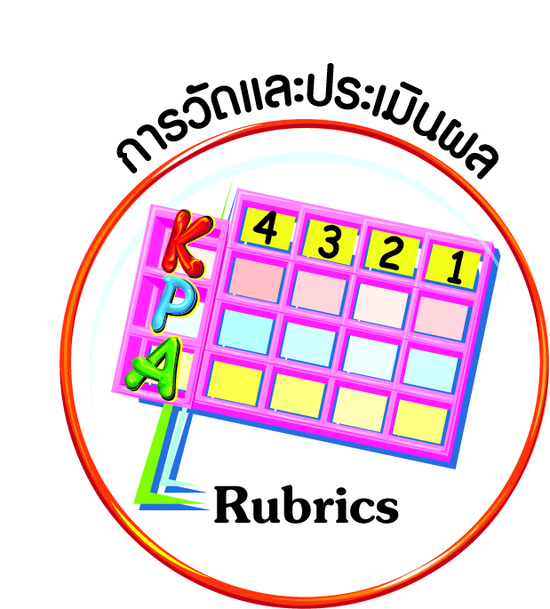
การวัดและประเมินผล
ฐาน

- แบบประเมินพฤติกรรมรายบุคคล
- การประเมินผลตามสภาพจริง (Rubrics)
- เกณฑ์การให้คะแนน (ระดับคะแนน-ระดับคุณภาพ)

การจัดกิจกรรมการเรียนรู้
ฐาน

๑. ครูเล่าเรื่องราวหรือสารคดีข่าวของบุคคลตัวอย่างที่ใช้ชีวิตตามหลักปรัชญาของเศรษฐกิจพอเพียง ให้นักเรียนแสดงความรู้สึกและแสดงความคิดเห็น
๒. ให้นักเรียนศึกษาความรู้เรื่อง หลักปรัชญาของเศรษฐกิจพอเพียง จากนั้นครูและนักเรียนร่วมกันสนทนา
๓. นักเรียนแต่ละคนประเมินผลการปฏิบัติตนตามหลักปรัชญาของเศรษฐกิจพอเพียงที่ผ่านมาอย่างน้อย ๕ ปี ว่าน่าพอใจในเรื่องใด และยังไม่น่าพอใจในเรื่องใด เช่น
- พึ่งตนเองในสิ่งที่ตนสามารถทำได้
- บันทึกรายรับ-รายจ่ายของตนเองและครอบครัว
- ประหยัดการใช้จ่าย
- เก็บออม
- ใช้สิ่งของ เครื่องใช้ พลังงานและทรัพยากรอย่างคุ้มค่า
- ดูแลรักษาสิ่งของ เครื่องใช้ให้สามารถใช้ได้นาน ๆ
- แบ่งปัน ช่วยเหลือซึ่งกันและกัน
๔. นักเรียนร่วมกันจัดลำดับแนวทางการปฏิบัติตนที่นักเรียนส่วนใหญ่ยังปฏิบัติได้ไม่น่าพอใจ แล้วร่วมกันอภิปรายหาสาเหตุ รวมทั้งรับฟังประสบการณ์ของเพื่อนที่สามารถปฏิบัติได้ดี
๕. นักเรียนร่วมกันกำหนดแนวทางการปฏิบัติตนตามหลักปรัชญาของเศรษฐกิจพอเพียง
ที่ยังไม่สามารถปฏิบัติได้ดี เขียนติดไว้เตือนใจในห้องเรียน
๖. ให้นักเรียนพิจารณาข้อความที่กำหนดให้ ว่าข้อใดถูกต้องตามหลักเศรษฐกิจพอเพียง
เศรษฐกิจพอเพียงเป็นแนวทางการดำเนินชีวิตให้สามารถพึ่งตนเองได้

องค์ประกอบหลักของความพอเพียง ได้แก่ ความพอประมาณ ความมีเหตุผล และมีภูมิคุ้มกันในตัวที่ดี

การดำเนินชีวิตแบบพอเพียงเหมาะสำหรับเกษตรกรเท่านั้น
×

การใช้พลังงานและทรัพยากรอย่างรู้คุณค่า เป็นแนวทางหนึ่งของหลักปรัชญาของเศรษฐกิจพอเพียง

เศรษฐกิจพอเพียงมีเป้าหมาย คือ การดำเนินชีวิตทางสายกลาง
×

×

เศรษฐกิจพอเพียง คือ การประหยัด อดออมเพียงอย่างเดียว

๗. ให้นักเรียนวิเคราะห์สถานการณ์ที่กำหนดให้ แล้วเสนอแนวทางการปฏิบัติตนตามหลักปรัชญาของเศรษฐกิจพอเพียง พร้อมผลที่เกิดขึ้นจากการปฏิบัติ
ทุก ๆ เดือนพ่อแม่ของเพลงมักจะบ่นอยู่เสมอว่าค่าไฟฟ้าในบ้านแพงขึ้นทุกเดือน
๗.๑

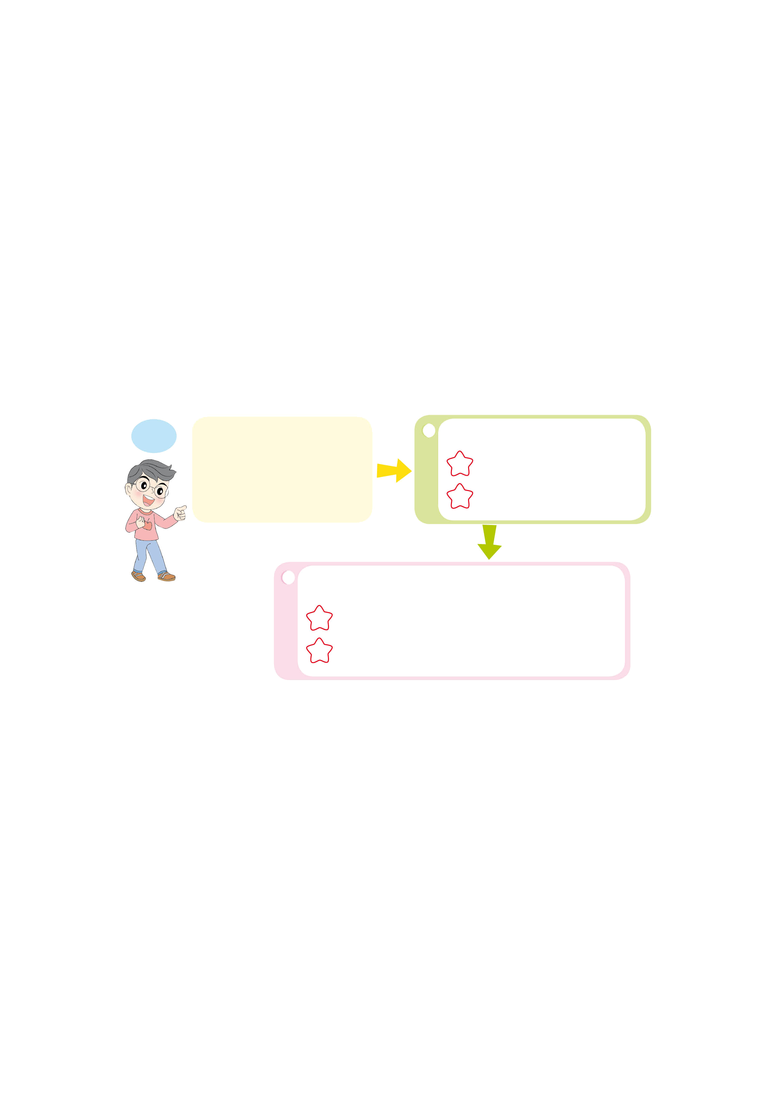

__________________________
______________________________________________________________________________

_______________________________________________________________________________________________
แนวทางการปฏิบัติตน
ตามหลักปรัชญาของเศรษฐกิจพอเพียง

(- เปิดไฟเท่าที่จำเป็น

- ปิดไฟทันทีเมื่อไม่ใช้

ผลที่เกิดขึ้นจากการปฏิบัติ

(ลดค่าใช้จ่ายในครอบครัว

ช่วยประหยัดพลังงาน)

- ใช้เครื่องใช้ไฟฟ้าที่ประหยัดพลังงาน)

บ้านหลังหนึ่งมีสวนกล้วยอยู่หลังบ้าน ปีนี้กล้วยออกผลมากกว่าปีที่แล้วหลายต้น จนทุกคนในบ้านเก็บมาบริโภคไม่ทันปล่อยให้สุกคาต้น ถูกนกและค้างคาว
เอามากินเป็นอาหาร หรือเน่าเสีย ร่วงทิ้งจำนวนมาก
๗.๒

__________________________
__________________________
______________________________________________________________________________

_______________________________________________________________________________________________

(- นำไปแบ่งให้เพื่อนบ้าน

- นำไปขายที่ตลาด
บ้าน

- นำไปแปรรูปเพื่อสร้างรายได้

ได้แก่ กล้วยฉาบ กล้วยแขก หรือเป็น
กล้วยกวน)

แนวทางการปฏิบัติตน
ตามหลักปรัชญาของเศรษฐกิจพอเพียง

ผลที่เกิดขึ้นจากการปฏิบัติ

(เพิ่มรายได้ให้แก่
บ้าน

ครอบครัว)
บ้าน

__________________________
______________________________________________________________________________

____________________________________________________________________________

เอื้อยมักจะขอให้คุณแม่ซื้อชุดใหม่ให้อยู่เสมอ แม้ว่าชุดเก่าจะยังใส่ได้ ส่วนชุดที่ขาดเล็กน้อยเอื้อยก็จะเอาไปทิ้ง
แนวทางการปฏิบัติตน
ตามหลักปรัชญาของเศรษฐกิจพอเพียง

ผลที่เกิดขึ้นจากการปฏิบัติ

(- ใช้สิ่งของให้คุ้มค่า
บ้าน

- เสื้อผ้าที่ขาดชำรุดควรนำมา

ซ่อมแซมเพื่อให้สามารถใส่ได้

- นำไปบริจาคให้แก่ผู้ยากไร้)

(ช่วยประหยัดค่าใช้จ่าย

ในครอบครัว การบริจาคให้

ผู้อื่นจะทำให้เกิดความสุขใจ)

๗.๓


การจัดบรรยากาศเชิงบวก
ฐาน

ให้นักเรียนมีโอกาสได้เห็นแบบอย่างที่ดี ได้เรียนรู้การประพฤติปฏิบัติที่ถูกต้องดีงาม ร่วมกันแสดงความคิด ความรู้สึก แลกเปลี่ยนประสบการณ์เพื่อขยายการเรียนรู้ สามารถศึกษาจากสื่อและแหล่งเรียนรู้ที่หลากหลาย ครูเป็นผู้แนะนำแนวทางที่ถูกต้อง


สื่อการเรียนรู้และแหล่งการเรียนรู้
ฐาน

 เรื่องราวหรือสารคดีข่าวของบุคคลตัวอย่างที่ใช้ชีวิตตามหลักปรัชญาของเศรษฐกิจพอเพียง


ข้อเสนอแนะของผู้บริหารสถานศึกษา

______________________________________________________________________________
______________________________________________________________________________
______________________________________________________________________________
______________________________________________________________________________
______________________________________________________________________________
______________________________________________________________________________
______________________________________________________________________________
______________________________________________________________________________
______________________________________________________________________________
______________________________________________________________________________
______________________________________________________________________________
______________________________________________________________________________
______________________________________________________________________________
______________________________________________________________________________
______________________________________________________________________________
______________________________________________________________________________
______________________________________________________________________________
______________________________________________________________________________
______________________________________________________________________________
______________________________________________________________________________
______________________________________________________________________________
______________________________________________________________________________
______________________________________________________________________________
______________________________________________________________________________

ลงชื่อ_________________________ (ผู้บริหารสถานศึกษา)
(_________________________)
________/________/________
บันทึกหลังการสอน

ผลการจัดการเรียนการสอน
]
______________________________________________________________________________
______________________________________________________________________________
______________________________________________________________________________
______________________________________________________________________________
______________________________________________________________________________
______________________________________________________________________________

ปัญหา / อุปสรรค
]

______________________________________________________________________________
______________________________________________________________________________
______________________________________________________________________________
______________________________________________________________________________
______________________________________________________________________________
______________________________________________________________________________

แนวทางแก้ไข
]

______________________________________________________________________________
______________________________________________________________________________
______________________________________________________________________________
______________________________________________________________________________
______________________________________________________________________________
______________________________________________________________________________

ลงชื่อ_____________________________ (ผู้บันทึก)
(____________________________)
_________/__________/________

